Árajánlat kérése ipari szekcionált kapukhoz

- Megrendelő neve: _______________________________________________

- Elérhetőségek
  - Telefonszám: _____________________________________________
  - E-Mail cím: _______________________________________________

- Beépítés helye: _________________________________________________

- Helység méretei
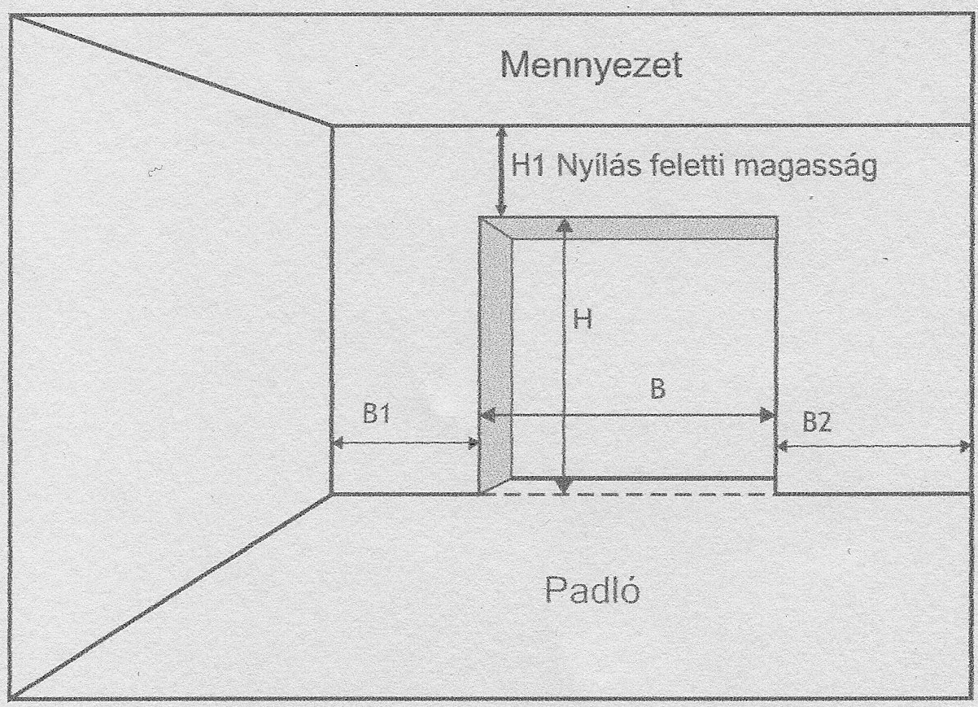
  - B: ___________ mm
  - B1: __________ mm
  - B2: __________ mm
  - H: ___________ mm
  - H1: __________ mm

- Vasalat típusa
  - Sima °90
  - Vertikális
  - Emelt pályás
  - Tetőkövető
A fent megjelölendő vasolatok csak informatív jellegűek, megrendelés előtt egyeztetést igényelnek.

- Szín
  - Fehér (RAL 9010)
  - Törtfehér (RAL 9002)
  - Alu szürke (RAL 9006)
  - Más szín RAL.:___________

- Tartozékok
  - Kézi láncos nyitás
  - Motoros nyitás
    - 5.24 WS
- 230V, 18m²-ig, fali nyomógombos, ”totmann” vezérlés, T-800 vezérlés
    - 5.24 WS
- 230V, 18m²-ig, fali nyomógombos, ”totmann” vezérlés, fotocella, 2 távadó TVPRP-868 vezérlés
    - 9.24 WS
- 380V, 18m²-ig, fali nyomógombos, ”totmann” vezérlés, WS-900 vezérlés
    - 9.24 WS
- 380V, 18m²-ig, fali nyomógombos, ”totmann” vezérlés, fotocella, 2 távadó, optikai, vagy pneumatikus élvédelem WS-961 vezérlés
  - Fogantyú
    - Robosztus
    - Ipari süllyesztett
  - Kézi zár
    - Egyszerű
    - Cilinderes
    - Egyoldali ipari retesz
  - Személybejáró
    - Jobbos, jobbra nyíló
    - Balos, balra nyíló
  - Ablak
    - Ovális (ipari)
  - Biztonság
    - Ipari zuhanásgátló
    - Rugótörés elleni védelem
    - Rugós visszalökő kar

